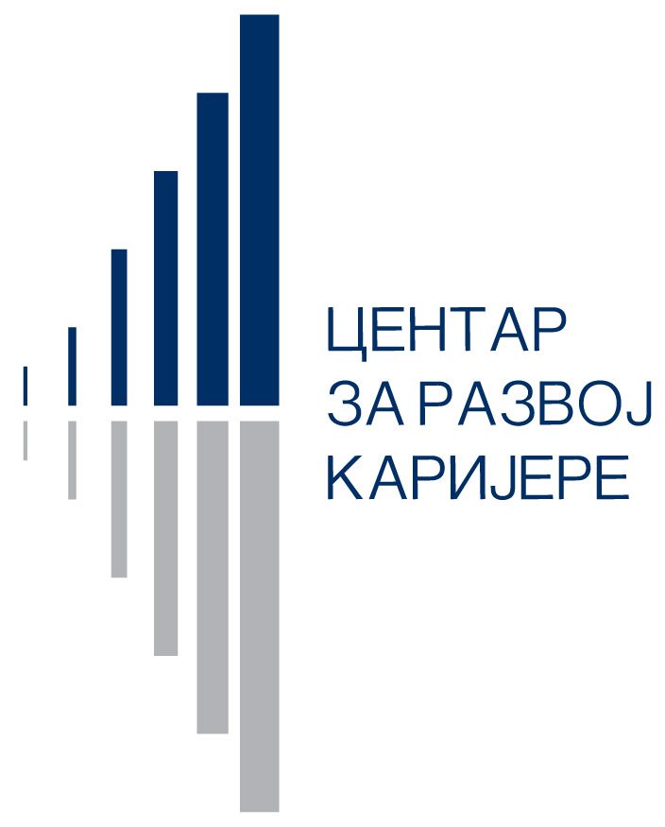 | Univerzitet u Beogradu  Centar za razvoj karijere i savetovanje studenata  Studentski trg 1, 11000 Beograd  Tel: 011 3207 419  centar@razvojkarijere.bg.ac.rs  www.razvojkarijere.bg.ac.rs | 

Centar za razvoj karijere i savetovanje studenata Univerziteta u Beogradu
i Polimark pozivaju studente studente master studija i diplomce
Tehnološko-Metalurškog fakulteta Univerziteta u Beogradu da se prijave za program prakse

Polimark je stabilna domaća kompanija, lider u svojim kategorijama proizvoda, fokusirana je na brzi razvoj i stalno poboljšanje kvaliteta i asortimana proizvoda. Istovremeno je podjednako orjentisana ka svojim zaposlenima i svesna da su oni njen najvredniji deo.
Od 2006. godine Polimark je usmeren na ulaganje sredstava na obučavanje mladih stručnjaka kroz organizaciju ciklusa stručnih praksi za svršene diplomce različitih obrazovnih profila. Cilj nam je da mladima omogućimo sticanje iskustva, profesionalno usavršavanje, zadovoljstvo u radu.
Nakon tri uspešno organizovana ciklusa stručne prakse u prethodnim godinama, Polimark još jednom poziva diplomce zainteresovane za sticanje praktičnog znanja i iskustva, željne daljeg učenja i usavršavanja, da se prijave na: PROGRAM OPŠTE PRAKSE

Na konkurs se mogu prijaviti:
- Diplomci Tehnološko- metalurškog fakulteta – smer : organska hemijska tehnologija i polimerno inženjerstvo

Neophodno je: • Da imate prosek iznad 8
• Dobro vladate MS office paketom
• Znanje engleskog jezika

Od Vas očekujemo da ste: • Spremni da učite i iznad svega cenite šansu za profesionalni razvoj
• Znate da prihvatite povratnu informaciju
• Vredni, odgovorni i organizovani
• Dinamični, komunikativni i otvoreni za saradnju
• Motivisani, spremni na timski rad
• Istrajni i uporni

Svim kandidatima koji budu izabrani za Program opšte prakse u Polimark grupaciji pružiće se mogućnost da upoznaju kompletno poslovanje i organizaciju kompanije, upoznaju se sa tržištem i tržišnim načinom poslovanja i oprobaju se na konkretnim radnim zadacima u oblasti proizvodnje ambalaže. Period trajanja obuke je 14 nedelja (3.5 meseca). Obuka će biti organizovana u Beogradu. Obuka će se sastojati iz opšteg (nekoliko dana prakse u svakoj organizacionoj jedinici unutar Polimark grupe – prvih 9 nedelja) i specijalističkog dela (4 nedelje prakse na konkretnom radnom mestu). Pored toga, polaznicima će biti pokriveni putni troškovi i obezbeđena ishrana. Mentori će intenzivno pratiti napredak i razvoj svakog člana grupe kroz testove, mesečne razgovore i pisane radove. Svi praktikanti će na kraju programa dobiti potvrdu o realizovanoj praksi. Eventualnu priliku za zaposlenje u Polimark grupaciji mogu dobiti polaznici koji uspešno savladaju obuku.

Program opšte prakse se realizuje u saradnji Polimarka i Centra za razvoj karijere i savetovanje studenata, Univerziteta u Beogradu.

Kako se prijaviti:
Vaša konkursna dokumenta treba da sadrže biografiju (CV) i motivaciono pismo koje jasno govori o tome zbog čega smatrate da ste upravo Vi odgovarajuća osoba za Program opšte prakse u Polimarku.
Sve relevantne informacije o Polimarku možete pronaći na www.polimark.rs
Vašu prijavu za konkurs možete poslati na sledeću mejl adresu: saradnja@razvojkarijere.bg.ac.rs

Rok za prijavu je do 30.10.2011.

Samo prijave za praksu koje sadrže adekvatno motivaciono pismo i biografiju biće uzete u razmatranje prilikom procesa selekcije kandidata. Biće kontaktirani samo kandidati koji uđu u uži izbor.

